新桥街道中心幼儿园小四班幼儿今日动态

2022.10.25

**一、来园篇：**

今日来园人数23人，10人请假。

**陶昕晨、任贞臻、熊诺一、万语新、袁铭菲、袁铭翔、戴芸舒、余佳彤、盛佳惠、万卓桉、张辰逸、刘书宇、巢瑾兮、彭礼斌、花烨橙、崔皓轩、周梓钧、吴黄泽熙、包顾成**在老师的提醒下能大方地打招呼，并放好自己的口罩和水杯。

**王彦钦**不愿意喝牛奶。

1. **区域游戏篇：**

区域游戏时，孩子们能根据自己的兴趣选择游戏。

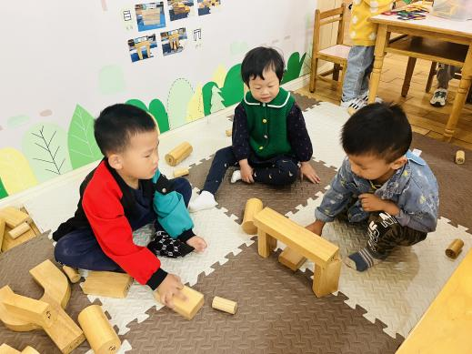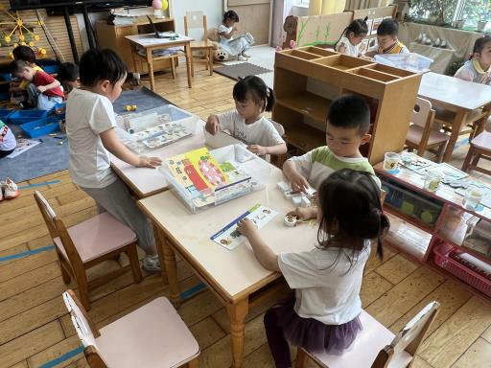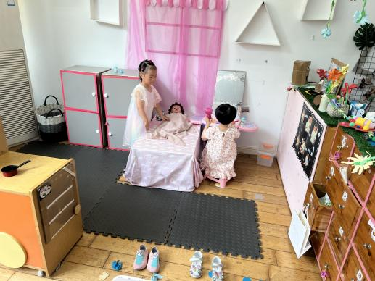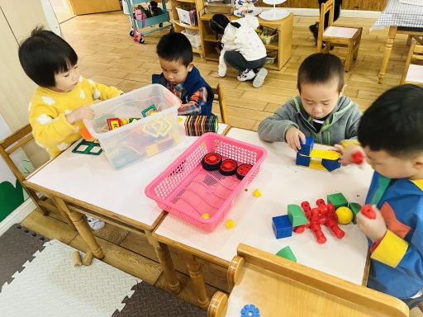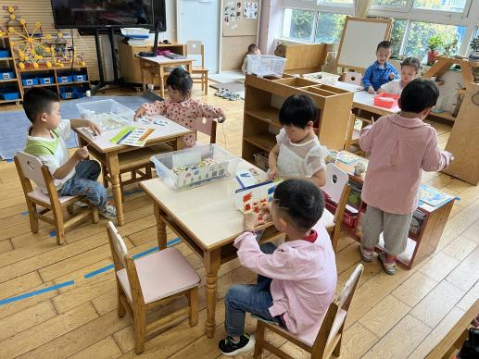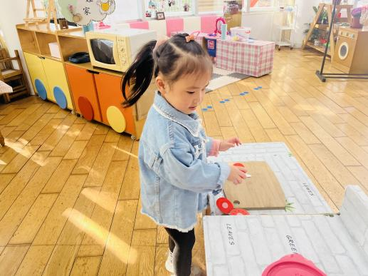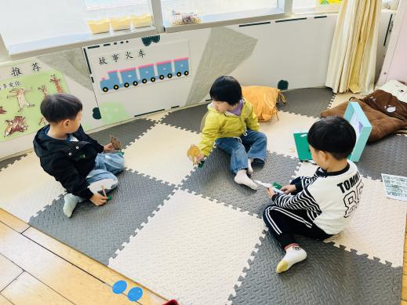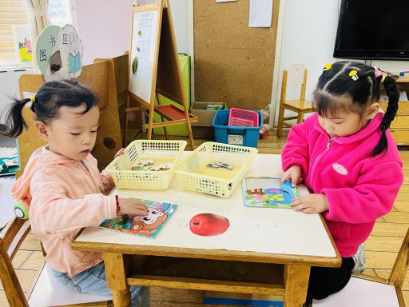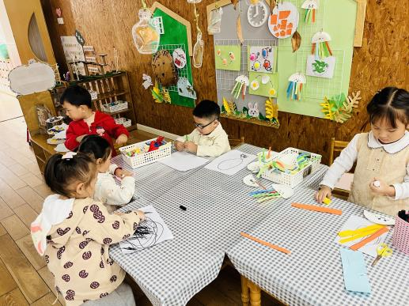

其中，**万语新、袁铭菲、黄子睿、张宥妍**在玩拼图，**袁铭翔**在玩请你来分类。**余佳彤**在美工区玩水母穿衣的游戏，**邹梓晗、崔皓轩**在画画，**戴芸舒、刘书宇**在玩包糖果。**张辰逸、陶昕晨、彭礼斌**在地面建构游戏，能运用架空、垒高等技巧建构；**周梓钧、万卓桉、巢瑾兮、花烨橙**在桌面建构区玩磁力大师和磁力片。**任贞臻**在娃娃家的厨房玩烧饭游戏。**包顾成、熊诺一、吴黄泽熙**在图书区玩故事盒子。

**王彦钦、盛佳惠**在区域游戏时没有选择区域。

**三、集体活动篇：**

语言：秋天的画报

《秋天的画报》这首诗歌主题单纯、内容浅显、短小精练而又生动活泼。动词和重叠词的出现增加了诗歌意境美，诗歌用多彩的颜色和好吃的水果来描述，不仅向我们展示了一个色彩斑斓的秋天，又给人以视觉和味觉上的享受。

活动中，**陶昕晨、任贞臻、熊诺一、万语新、戴芸舒、余佳彤、盛佳惠、万卓桉、张辰逸、刘书宇、彭礼斌、花烨橙、崔皓轩、周梓钧、吴黄泽熙、包顾成、袁铭菲、袁铭翔、邹梓晗、黄子睿**能感受诗歌的意境美，感知秋天的色彩和秋收的景象。**陶昕晨、任贞臻、万语新、戴芸舒、余佳彤、万卓桉、张辰逸、袁铭翔、彭礼斌、花烨橙、吴黄泽熙、包顾成**能理解诗歌的内容,能口齿清楚地进行朗诵。

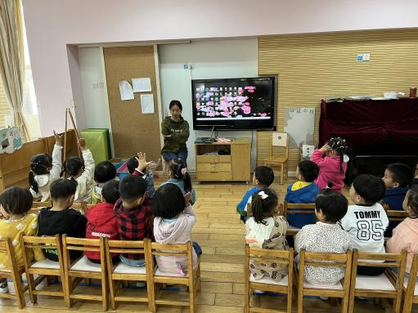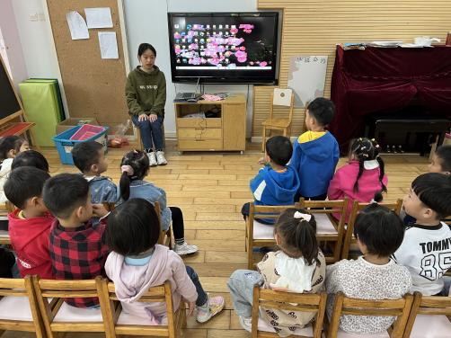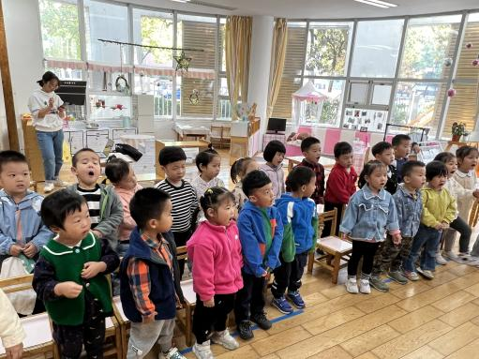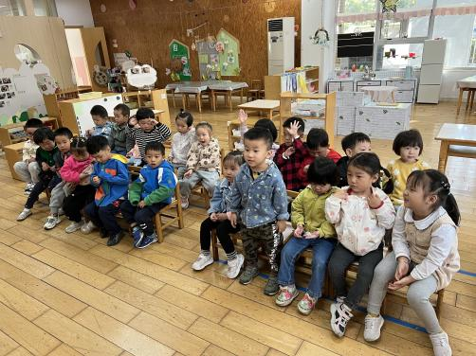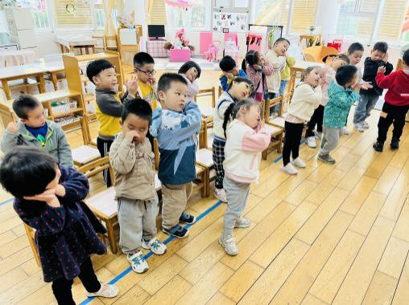

**四、生活篇：**

今天吃的是**鱼香肉丝、黄瓜炒木耳、紫菜蛋花汤和红豆白米饭。**孩子们能按顺序做好吃饭前的准备。大部分孩子在老师的提醒下能双腿放在桌子下面，身体坐正靠近桌子，用合适的姿势进餐，并保持桌面干净。

饭、菜、汤吃完的有：**万语新、戴芸舒、万卓桉、彭礼斌、花烨橙、崔皓轩、周梓钧、包顾成、邹梓晗、张宥妍、黄子睿**

饭、菜没吃完的有：**陶昕晨、任贞臻、熊诺一、巢瑾兮、余佳彤、盛佳惠、袁铭菲、袁铭翔、张辰逸、王彦钦、刘书宇、吴黄泽熙**

午睡时能够把鞋子摆整齐，自己盖被子的有**：张辰逸、彭礼斌、余佳彤、万卓桉、熊诺一、万语新、崔皓轩**

1. **文化活动篇：**

今天孩子们迎来了一场精彩的魔术表演。魔术是以不断变化让人捉摸不透并给观众惊奇体验为核心的表演艺术，观看表演能够激发幼儿的好奇心和探索欲。孩子们看的可开心啦，不停地给魔术师爷爷送掌声和欢呼声呢！

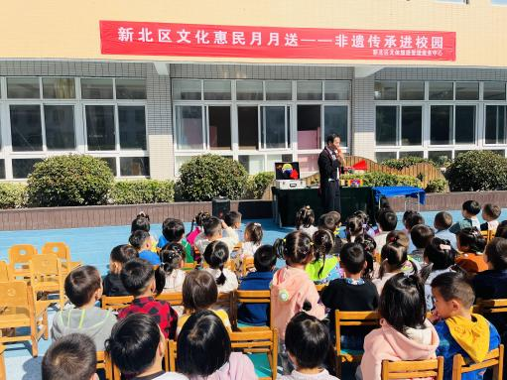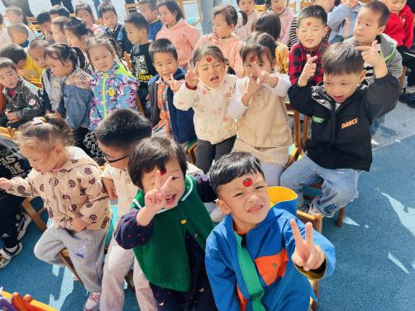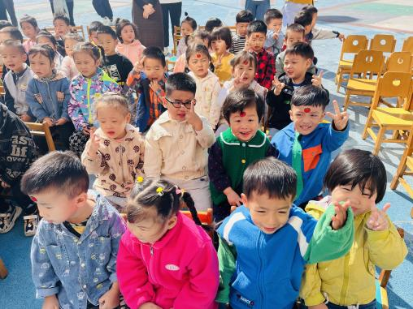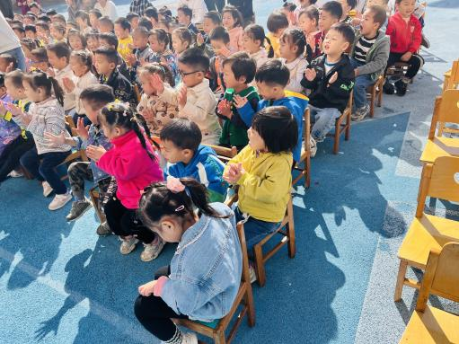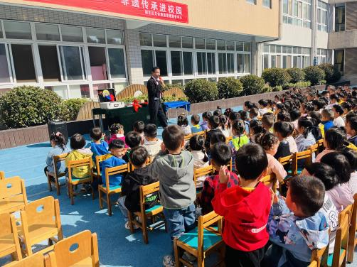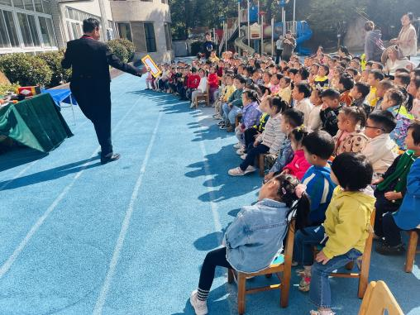

**六、家园合作：**

1. 早晚来离园请佩戴好口罩哦！
2. 核酸截图请及时上传。
3. 非必要不出常，出常请提前上报哦！